**Swetry damskie kardigany**

**Sposób na jesienną stylizację? <strong>Swetry damskie kardigany</strong> to element garderoby, dzięki któremu zawsze będziesz wyglądać świetnie.**

**Swetry damskie kardigany - idealne na jesień...**

Ponura jesień i zima to trudny okres dla wszystkich. Niekorzystna pogoda sprawia, że nie mamy ochoty wstać z łóżka o poranku, brakuje nam również sił na pozytywne rozpoczęcie dnia. Niskie temperatury zdecydowanie zniechęcają do wyjścia z domu, dlatego najchętniej zakopalibyśmy się pod ciepłą kołdrą, by tam przezimować te kilka miesięcy. Świetnym sposobem na zadbanie o komfort podczas jesieni i zimy są **swetry damskie kardigany**, które zapewniają ciepłą w nawet najchłodniejsze dni!

**... ale też na zimę!**

Oczywiście, najlepiej inwestować w te markowe, które są wykonane z naturalnych materiałów. *Swetry damskie kardigany* powinny być wykonane z wełny, która zapewnia maksymalny komfort termiczny. Doskonale izoluje ciepło, ogrzewając przy tym nasze ciało. Nie bójmy się jednak produktów, które w swoim składzie zawierają również syntetyczne dodatki - ich niewielkie ilości dbają o to, by nasze ubranie nie mechaciło się lub np. nie mięło podczas zakładania.

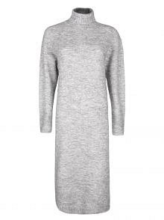

Oryginalne, markowe [swetry damskie kardigany](https://www.visciolafashion.com/swetry-i-kardigany,c28.html) odpowiednie na każdą okazję znajdziesz w sklepie internetowym Visciola Fashion. Zapraszamy serdecznie do zapoznania się z nasza ofertą - na pewno wybierzesz dla siebie coś odpowiedniego!